Gimnazija Tolmin  
Dijaška 12B  
5220 TOLMIN

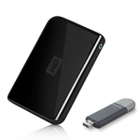

šolsko leto 2008/09

# Povzetek

V tej nalogi vam bom predstavil zunanje pomnilnike. Delimo jih na magnetne, laserske in na usb-eje. Magnetne delimo še na: trde diske, diskete in zunanje trde diske, laserske pa delimo na: kompaktne diske, dvdje in blu-raye. Najstarejši so magnetni pomnilniki, ki se jih še vedno množično uporablja. Sledijo jim laserski, le-te uporablja predvsem filmska in glasbena industrija ter usb pomnilniki, ki pa se uporabljajo predvsem za prenos podatkov med računalniki ter za povezovanje naprav z računalnikom.

# Kazalo vsebine

Povzetek 1

Kazalo vsebine 2

Stvarno kazalo 2

Uvod 3

Magnetni zunanji pomnilniki 4

Disketa 4

Trdi disk 5

Zunanji trdi diski 6

Laserski zunanji pomnilniki 7

Optični disk 7

Kompaktni disk 8

DVD 8

Blue-ray 9

USB zunanji pomnilniki 11

USB- univerzalno serijsko vodilo- (Universal Serial Bus) 11

Zaključek 13

Viri: 14

# Stvarno kazalo

Blue-ray, 1, 8

Disketa, 1, 3

Kompaktni disk, 1, 7

Laserski zunanji pomnilniki, 1, 6

Magnetni zunanji pomnilniki, 1, 3

medij, 3, 7

Optični disk, 1, 6

Trdi disk, 1, 4

USB, 1, 10, 12

Zunanji trdi diski, 1, 5

# Uvod

Odločil sem se, da vam bom predstavil zunanje pomnilnike, ki so eni najpomembnejših delov računalnika, saj brez njih računalnik ne more delovati. Njihova naloga je, da si zapisujejo, shranjujejo in berejo podatke ter programe, ki jih kasneje uporabljamo. Pomnilniki so edini del računalnika, ki so namenjeni za shranjevanje podatkov. Podatke shranjujemo lahko tudi za daljši čas.

# Magnetni zunanji pomnilniki

## Disketa

Disketa je zunanji spominski medij, ki se imenuje tudi gibki oz. mehki disk. Disketa je lahek upogljiv disk, zaprt v plastičen ovitek. Tako po velikosti kot po zmogljivosti so diskete mnogo manjše od trdih diskov. Veliki so bodisi 5,25 palca (13,13 cm), bodisi 3,5 palca (8,8 cm). Nanje lahko običajno shranimo od 0,5 do 2 megabajta podatkov. Diskete so poceni in dovolj lahke, da jih lahko pošiljamo po pošti, imajo pa manjše hitrosti dostopa in manjše kapacitete kot trdi diski. Način zapisa podatkov je tako kot pri trdih diskih magnetni.

Diskete so bile med sedemdesetimi in devetdesetimi leti najbolj razširjen tip prenosnega medija, ki pa so ga zaradi občutljivosti in potreb po shranjevanju večjih količin podatkov že skoraj popolnoma nadomestili optični mediji in Flash pomnilnik. Kljub temu nekateri sodobni operacijski sistemi pri inštalaciji še vedno zahtevajo podatke z diskete za prenos določenih podatkov (npr. zunanjih gonilnikov za Windows XP), sama disketa pa ostaja sinonim za shranjevanje podatkov (npr. v obliki ikone v uporabniških vmesnikih večine pisarniških programov).

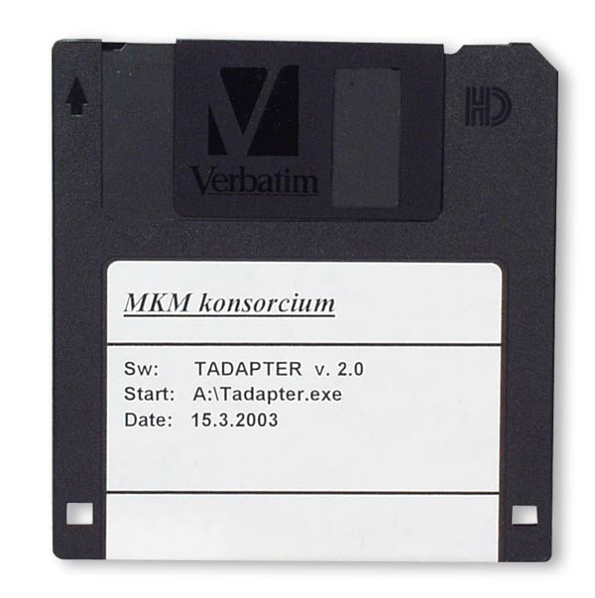

Slika 2: disketa

## Trdi disk

Trdi disk (angleško Hard Disk, HDD), tudi samo disk, je najbolj razširjena vrsta zunanjega pomnilnika. Je cenen in ob izklopu ohrani vsebino. Vsi podatki (besedilo, slika, film, zvok, programi, gonilniki...) na trdem disku so zapisani v datotekah.

**Zgradba in delovanje**

Disk je sestavljen iz večih okroglih kovinskih plošč prevlečenih z magnetno snovjo, ki se med delovanjem vrtijo. Nad diskom je bralno pisalna glava. To je navitje, ki lahko magneti površino diska (pisanje), ali ugotavlja smer namagnetenosti (branje).

Ker pred desetletji procesorji še niso dosegali velikih hitrosti, so diski pričeli uporabljati DMA (ang. Direct Memory Access) krmilnik, ki napravam priključenim nanj omogoča neposreden dostop do notranjega pomnilnika. Pred uporabo DMA krmilnika so naprave za vsak poseg v notranji pomnilnik posegale v procesor, da jim je dodelil pravilen pomnilniški naslov. Ker se je lahko ta dodelitev pojavljala pogosto, je procesor veliko časa porabil za dodelitev dostopa do pomnilnika namesto izvrševanja procesov. Naprave, ki uporabljajo DMA, svoje zahteve pošljejo krmilniku in ta namesto procesorja izračuna pomnilniški naslov. Tako se razbremeni procesor za druga opravila. Prenos informacij iz diska na osnovno ploščo je odvisen od povezave. Prva povezava je bila preko ATA kablov. ATA kabel ima 40 žil, podatki pa se prenašajo vzporedno pri frekvenci od 33 do 133 MHz. Ker je hitrost še vedno bila zelo nizka, se je uveljavil priključek SATA, ki ima 4 pine in 7 žil. Podatki se prenašajo zaporedno preko dveh kablov. Za uporabnike s potrebo po velikih hitrostih prenosa podatkov, se je razvilo SCSI vodilo. Ker je protokol prenosa informacij drugačen kot pri ATA in SATA vodilih, so SCSI diski tudi dražji.

**Lastnosti trdega diska**

Zmogljivost (kapaciteta) trdega diska se običajno meri v Giga Byte (GB). Leta 2005 je kapaciteta dosegla 500 GB.

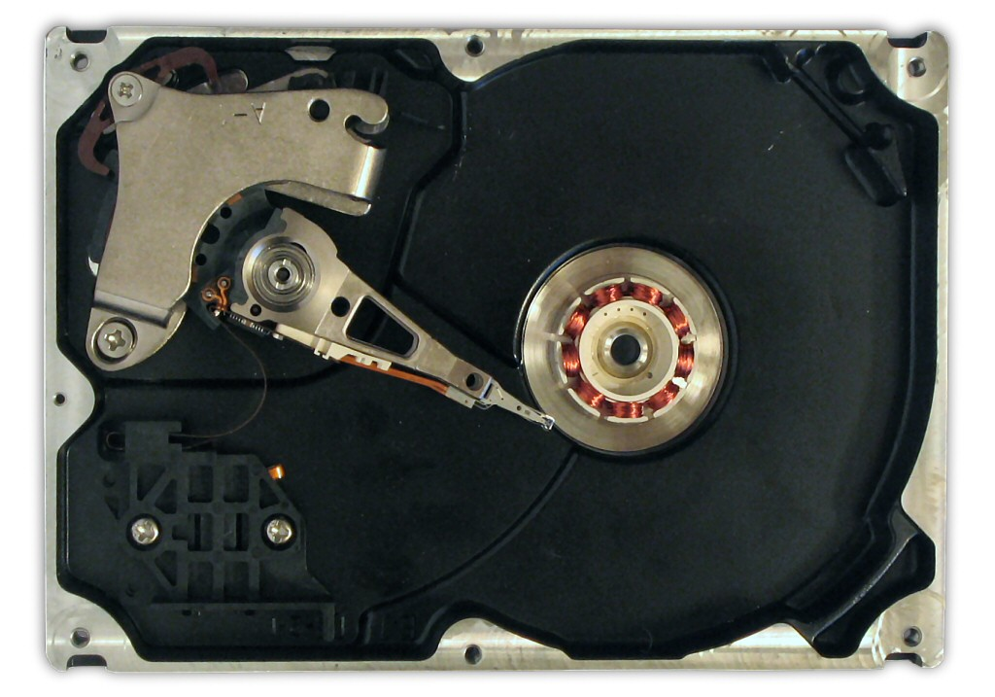

Velikost trdega diska je največkrat 3,5", za prenosne računalnike pa 2,5".

Najbolj znana vmesnika sta ATA (PATA in SATA) ter SCSI.

Danes se zmogljivost (kapaciteta) meri tudi v Tera Byte (TB). 1 TB = 1000 GB.

Slika 3: trdi disk

**Metode varovanja podatkov na disku**

* Izdelava varnostnih kopij (angleško backup).
* Uporaba redundančnega zapis RAID.
* Spremljanje zanesljivosti delovanja diska S.M.A.R.T.

## Zunanji trdi diski

V zadnjem času postajajo precej priljubljeni zunanji diski, ki jih kot dodatno napravo priključimo na računalnikov vmesnik usb, nekatere tudi na vmesnik (iEEE- 1394). Vanje je vgrajen čisto navaden računalniški disk, kakršen je sicer vgrajen v računalnik . Največja prednost pred drugimi prenosnimi nosilci je seveda njihova velika zmogljivost, saj lahko nanje zapišemo do 500 ali celo več gigabajtov podatkov, odvisno od modela. Zlasti primerni so za prenašanje velikih količin podatkov med različnimi računalniki in razširitev diskovnih zmogljivosti prenosnih, pa tudi navadnih osebnih računalnikov, saj je priključitev zunanjega diska enostavnejša od vgradnje novega diska v računalnik, cena pa ni bistveno višja.

Slika 4: zunanji trdi disk

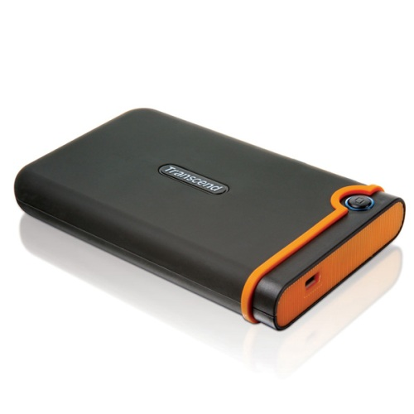

# Laserski zunanji pomnilniki

## Optični disk

Optični disk je s plastiko prevlečeni kovinski disk, kot je disk CD-ROM (Compact-Disc Read-Only Memory; bralni pomnilnik s kompaktno ploščo) in WORM (Write Once, Read Many times; zapiši enkrat, beri večkrat). Podatki so na optičnem disku zapisani kot mikroskopske jamice, bere pa jih laserski žarek. Optični diski imajo ogromno kapaciteto. CD-ROM-e uporabljamo za distribuiranje velikih količin besedila, grafike, zvoka in videa, na primer za enciklopedije, kataloge, tehnične priročnike in igrice.

Standardne CD-ROM-e tovarniško izdelujejo iz matrice. Na voljo so tudi zapisljivi CD-ji, imenovani CD-R, ki omogočajo izdelavo CD-ROM-ov tudi na osebnih računalnikih, na kompaktne plošče CD-RW pa lahko podatke zapisujemo in brišemo. Na podoben način delujejo tudi diski DVD, na katere lahko zapišemo okoli 5 gigabajtov.

Vrste CD-jev:

* CD-DA =Compact disc digital audio
* CD+G = Compact disc plus graphic
* CD-ROM = Compact disc read only memory
* Mixed mode = CD ki vsebuje tako glasbo kot podatke
* CD-ROM XA = CD ROM extended arhitecture (multimedia cd)
* CD-I = Cd interactive (največ uporabljeni za snemanje audo in video)
* Foto CD = Cd s slikami, vsebino lahko dopolnjujemo
* CD-R = Disk, ki ga lahko posnamemo samo enkrat
* CD-RW= Disk, ki ga lahko večkrat posnamemo
* DVD±R = Dvd disk, ki ga lahko posnamemo samo enkrat
* DVD±RW = Dvd disk, ki ga lahko večkrat presnamemo

## Kompaktni disk

CD-ROM (cederom) je vrsta optičnega diska CD, ki služi samo za branje, vsebino torej dobi med izdelavo. Pri velikih nakladah je to najcenejša vrsta cedeja. Na enem disku je prostora za okrog 700 MB podatkov, kar pomeni, da lahko nanj zapišemo približno 700 milijonov črk dolgo besedilo, približno eno uro barvnega filma ali nekaj ur glasbe. Po CD-jih je novi standard postal DVD. CD-je se sedaj uporablja le za shranjevanje MP3-jev za avtoradie. CD-je so izpodrinili usb ključi.

|  |  |  |
| --- | --- | --- |
| Velikost | Avdio kapaciteta | CD-ROM shranjevalna Kapaciteta |
| 12 cm (standard) | 74–80 min | 650–703 MB |
| 8 cm (mini-CD) | 21–24 min | 185–210 MB |
| "Business card" | ~6 min | ~55 MB |

## DVD

DVD je digitalni pomnilniški medij. Na videz je zelo podoben starejšemu sorodniku, CD-ju. Pomembna razlika med njima je v gostoti zapisa. Kratica ima dva pomena. Prvotni pomen je bil Digital Video Disc, sodobni pa je Digital Versatile Disc. Obstaja več vrst medijev oziroma formatov zapisa DVD. Najbolj znani so DVD-Video, DVD-Audio, DVD-ROM, DVD-RAM, DVD±R in DVD±RW. Obstajajo tudi dvoslojni in dvostranski. V tem primeru prejmejo več kot slabih 18 GB podatkov.

Svoj pohod je DVD začel na začetku 90. let v računalnikih. Njegov prednik (CD) namreč ni zadostoval potrebam filmske industrije. Med pobudniki sta se izoblikovala dva tabora. Sony in TDK sta bila steber prvega tabora, Toshiba in Time Warner pa steber drugega. Filmska industrija je zaradi slabih izkušenj pri videorekorderjih, pritisnila na njih, da poenotijo standard (1995). Prvi zapisovalniki oziroma pekači so prišli na tržišče leta 1999. Njihova cena je bila sprva zelo visoka. Na obzorju pa so že nasledniki DVD-ja (HD DVD, Blu-ray Disc in drugi).

Mnenja o regijski zaščiti DVD-jev so deljena. Zagovorniki, ki so pobudniki regijskega kodiranja (predvsem gre za založnike in velike filmske studie) trdijo, da je regijska zaščita pomemben element boja proti piratstvu. Nasprotniki pa trdijo, da je regijsko kodiranje v nasprotju z določili svetovne trgovine in zato so v nekaterih državah na voljo DVD predvajalniki, ki niso zaklenjeni na nobeno regijsko kodo.

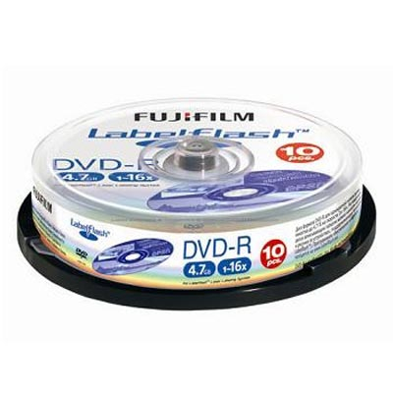

Kljub temu, da morajo v večini delov sveta biti DVD predvajalniki zaklenjeni z regijsko kodo področja, kjer se prodajajo, pa obstajajo znani postopki, kako odstraniti regijsko kodo in tako omogočiti predvajanje DVD medijev vseh regij.

Slika 5: dvdji

## Blue-ray

Blu-ray Disc (imenovan tudi BD) je nova generacija optičnih plošč visoke zmogljivosti. Zmogljivost teh plošč je petkrat večja kot pri ploščah DVD, zato lahko nanje shranjujete digitalne posnetke visoke ločljivosti, zvok, slike, igre, računalniške datoteke – praktično karkoli. To je format prihodnosti za domače razvedrilo.

Disk je dobil ime po vijoličnomodrem žarku laserja za zapisovanje in branje tega diska. Fizična velikost medija je enaka CD ali DVD mediju. Zaradi krajše valovne dolžine žarka (405 nanometrov) ima 10x kapaciteto DVD medija. Nanj je možno zapisati 25GB podatkov, oziroma 50GB pri dvoslojnem zapisu. Primeren je za shranjevanje podatkov, predvsem pa za zapis slike in zvoka visoke resolucije. Razvili so ga v skupini Blu-ray Disc Association, v kateri so združeni proizvajalci elektronike, računalniške opreme in filmske industrije. Blu-ray je 19.2.2008 zmagal v vojni formatov visoke resolucije z HD DVD - njegova kapaciteta je 15 GB.

Blu-ray Disc omogoča igranje zapletenejših in podrobnejših iger in gledanje pristnejših filmov v živahnih barvah s kristalno čistim zvokom. Blu-ray Disc postavlja nove mejnike možnosti za domače razvedrilo. Se spomnite, ko ste prvič gledali DVD, kako je slika bila videti veliko boljša v primerjavi z običajnimi televizijskimi prenosi? To je zato, ker DVD uporablja višjo bitno hitrost od običajnih televizijskih. Več digitalnih informacij pa pomeni boljšo kakovost slike in prenosov zvoka. Enako velja za Blu-ray Disc. Ker omogoča snemanje in predvajanje digitalnih podatkov pri neverjetni hitrosti 40 Mb/s, Blu-ray Disc brez težav prikazuje slike polne visoke ločljivosti 1920x1080 s progresivnim izrisom: kar zagotavlja boljšo kakovost slike od televizije visoke ločljivosti ( HDTV ). Z možnostjo prikaza s 24 sličicami lahko uživate v filmih.

Visoka ločljivost je pomembna pri zvoku in sliki. Zvok HD izredno pristno reproducira izvirni posnetek. Blu-ray Disc vam ta zvok pričara v dnevni sobi.

Digitalni večkanalni zvok je nedvomno ključni element kinematografskega doživetja. Predstavljajte si, da bi kupili vstopnico za ogled najnovejše uspešnice brez vseh teh pokov, treskov, bobnenja in drugih učinkov, ki vam pospešijo srčni utrip. Zvok HD vas praktično postavi v samo dogajanje. Pri Sonyju se že od samega začetka zavedajo, da je zvok bistvena komponenta tehnologije Blu-ray, zato format podpira do 32 različnih tokov zvoka.

To pomeni, da na vsako ploščo lahko snemate različne zvočne zapise, od sterea do najkakovostnejšega ne stisnjenega 7.1-večkanalnega prostorskega zvoka doslej.

Plošče Blu-ray Disc z uporabo združljive opreme in sprejemnikov s tehnologijo HDMI omogočajo zapisovanje in predvajanje glasbe in zvoka v kakovosti izvirnika ter najboljše možno predvajanje vsebine visoke ločljivosti.

Slika 6: blue ray

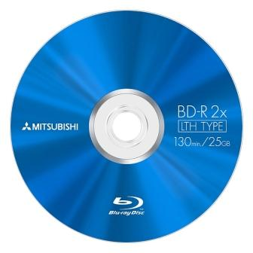

# USB zunanji pomnilniki

## USB- univerzalno serijsko vodilo- (Universal Serial Bus)

USB je večnamensko vodilo, namenjeno priklopu različnih perifernih naprav na računalnik in tudi za shranjevanje podatkov. Naenkrat lahko priključimo do 127 naprav. K njegovi priljubljenosti prispeva preprostost uporabe. Na začetku je imel samo 128 Mb pomnilnika. Zaradi današnjih potreb so povečali kapaciteto na 1 GB, dobimo pa jih tudi z 2, 4, 8, 16 in celo 32 GB velikimi pomnilniki. Naprave z manjšo porabo električne moči se lahko napajajo kar iz tega vodila. Operacijski sistem sam poskrbi za nalaganje gonilnika. Ko priključimo napravo na osebni računalnik oziroma pri prvem priklopu zahteva zgoščenko z gonilniki. Prenos poteka po štirižilnem kablu (ozemljitev, napajanje +5 V in parica za prenos podatkov). Hitrosti vmesnika USB so med 1,5 in 12 Mbps, novejša različica USB2 pa zmore delovati z višjo hitrostjo 480 Mbps.

Univerzalno serijsko vodilo je nastalo kot izdelek sedmih podjetij.

V topologiji naprav USB imamo tri tipe komponent:

1. gostitelja (angl. host) – poznan tudi pod imenom izvorno vozlišče, je integriran na osnovno ploščo ali nameščen kot kartica v osebnem računalniku. Nadzira ves promet na vodilu in je hkrati tudi vozlišče;
2. vozlišče (angl. hub) – omogoča točko priklopa ali vtič za priklop naprav na vodilo. Vozlišča so odgovorna za odkrivanje naprav, ki so priključene ali odklopljene, in omogočajo upravljanje z električno močjo za te naprave. So napajana iz vodila ali pa imajo lasten zunanji vir napajanja. Vozlišče z lastnim virom napajanja se lahko spoji v vozliščem, ki se napaja z vodila. Vozlišča brez lastnega vira napajanja ni moč priključiti na vozlišče, če porabi več kot 100 mA toka;
3. naprava (angl. device) – je naprava, združljiva z USB, ki je priključena na to vodilo. Naprave so lahko tudi vozlišča. USB-monitor, na primer, lahko ima še vtiče za priklop miške in tipkovnice. V tem primeru je monitor tudi vozlišče.

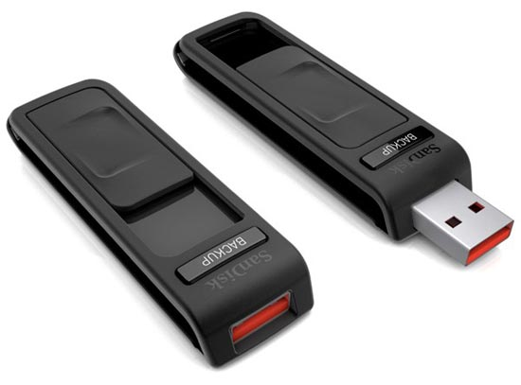

Slika 7: usb

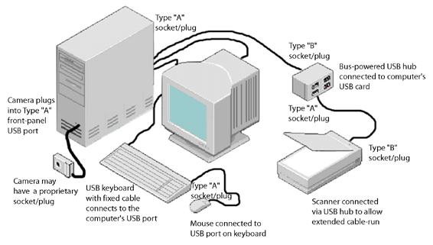

Slika 8: večnamenska uporaba usbeja

# Zaključek

V tej nalogi sem ugotovil da se zunanji pomnilniki zelo množično uporabljajo za prenos podatkov, saj so zelo majhni in lahko dosežejo zelo veliko zmogljivosti. Kar pa je najbolj pomembno, niso zelo dragi. Edino slabost sem opazil v tem, da niso dolgotrajni. Po nekaj letih se namreč začne zapis obrabljati in tako postanejo neuporabni. Mislim pa, da bo v prihodnosti potrebno bolj razmišljati o njihovi obstojnosti in ne o zmogljivosti in velikosti pomnilnikov.

# Viri:

<http://upload.wikimedia.org/wikipedia/commons/1/1e/Hard_disk_dismantled.jpg>

<http://blogs.pcworld.com/staffblog/archives/blue-ray-disc.jpg>

<http://www.mkm-konsorcium.cz/obrazky/fotky/disketa2.jpg>

<http://www.pc-shop.si/images/cd-dvd%20mediji/Media%20Fuji%20DVD-R%204,7%20GB%2016x%20LableFlash%2010cake.jpg>

<http://www.geeky-gadgets.com/wp-content/uploads/2009/01/sandisk-ultra-backup-usb-drive.jpg>

<http://www.racunalnistvomsilvo.si/images/Disk%20Zunanji%202,5%20%20320GB%20Transcend.jpg>

<http://www.accesscomms.com.au/images/Reference/usb/USB%20connection%20diagram.jpg>

<http://sl.wikipedia.org/wiki/Disketa>

<http://sl.wikipedia.org/wiki/Univerzalno_serijsko_vodilo>

<http://sl.wikipedia.org/wiki/Blu-ray_Disc>

Moj prvi PC, Nikolaj Pečenko Pasadena, Ljubljana 2007